INFORME
Evaluación práctica de la Unidad 1: Reconociendo lo aprendido

Grupo 6
Miembros
Jesús David Diaz Henao

1.- Descripción de la Tarea
El presente trabajo practico busca resolver el problema de gestión de datos de la empresa "Gaseosas Poderosas", la cual sufre de redundancia e inconsistencias para manejar su información en hojas de cálculo. Para migrar a un sistema más estable, el trabajo se estructuró en los siguientes componentes diseño de la base de datos y el proceso ETL (Extracción, Transformación y Carga).

Como primer componente enfocado en el diseño de la base de datos se parte de un modelo conceptual, es decir que desde una visión de negocio se identificaron las entidades clave que interactúan en la operación diaria, regiones, departamentos, municipios, productos y las operaciones (ventas). También se establecieron relaciones jerárquicas claras (una región tiene departamentos, un departamento tiene municipios) y relaciones transaccionales (un municipio y un producto registran múltiples operaciones).

Por otra parte, desde un modelo lógico se tradujo el modelo conceptual a una estructura relacional, definiendo las tablas específicas, asignando claves primarias (PK) numéricas únicas y claves foráneas (FK) para conectar las tablas y garantizar la integridad referencial, independientemente del sistema gestor final.

Como segundo componente estuvo el proceso para poblar nuestra estructura, se diseñó un flujo de trabajo que consta de:

- Extracción: lectura de datos oficiales desde un archivo plano (.csv) del DANE y de los registros históricos de operaciones.

- Transformación: limpieza de datos (Data Munging) para corregir fechas inválidas, valores nulos o negativos, y la generación de identificadores numéricos que reemplazan los códigos en formato texto.

- Carga: inserción de los datos limpios y estructurados en el motor de base de datos PostgreSQL, dejándolos listos para la explotación analítica mediante consultas SQL y visualización de indicadores (Diagramas de Pareto y gráficos de torta).

2.- Diagrama de Entidad -Relación (Diagrama de Chen)

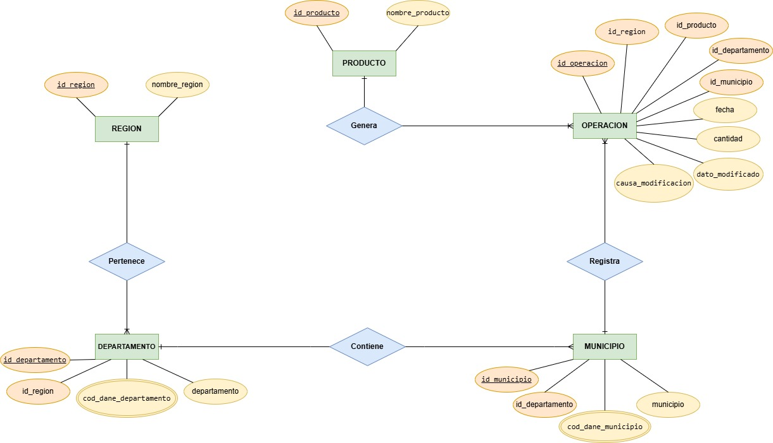

3.- Diccionario de Datos

Tabla: REGIONES
Campo | Tipo de Dato | Tamaño | Claves | Relación
id_region | Integer | N/A | PK | 1:M con DEPARTAMENTOS y OPERACIONES
nombre_region | Varchar | 100 | - | -

Tabla: DEPARTAMENTOS
Campo | Tipo de Dato | Tamaño | Claves | Relación
id_departamento | Integer | N/A | PK | 1:M con MUNICIPIOS y OPERACIONES
cod_dane_departamento | Varchar | 10 | UK | -
departamento | Varchar | 100 | - | -
id_region | Integer | N/A | FK | M:1 con REGIONES

Tabla: MUNICIPIOS
Campo | Tipo de Dato | Tamaño | Claves | Relación
id_municipio | Integer | N/A | PK | 1:M con OPERACIONES
cod_dane_municipio | Varchar | 10 | UK | -
municipio | Varchar | 100 | - | -
id_departamento | Integer | N/A | FK | M:1 con DEPARTAMENTOS

Tabla: PRODUCTOS
Campo | Tipo de Dato | Tamaño | Claves | Relación
id_producto | Integer | N/A | PK | 1:M con OPERACIONES
nombre_producto | Varchar | 100 | - | -

Tabla: OPERACIONES
Campo | Tipo de Dato | Tamaño | Claves | Relación
id_operacion | Integer | N/A | PK | -
fecha | Date | N/A | - | -
id_municipio | Integer | N/A | FK | M:1 con MUNICIPIOS
id_departamento | Integer | N/A | FK | M:1 con DEPARTAMENTOS
id_producto | Integer | N/A | FK | M:1 con PRODUCTOS
cantidad | Integer | N/A | - | -
id_region | Integer | N/A | FK | M:1 con REGIONES
dato_modificado | Varchar | 2 | - | Indica si el dato fue corregido (Si/No)
causa_modificacion | Varchar | 255 | - | Explica el tipo de limpieza aplicada

4.- Corrida del algoritmo ETL

¿Qué hace el algoritmo?
El script algoritmo-etl.py es el motor principal de nuestra fase inicial. Su función es automatizar la migración de los datos geográficos desde un archivo plano hacia nuestra base de datos relacional en PostgreSQL. Es el puente que nos saca del caos de los archivos sueltos y nos da una estructura sólida.

¿De cuáles fuentes se obtienen los datos?
La información se extrae del archivo local colombia-dane-departamentos.csv. Este archivo contiene el Código de la División Político Administrativa oficial de Colombia (Departamentos y Municipios), el cual fue descargado previamente desde los repositorios de datos abiertos del DANE.

¿Qué procesos realiza?

El algoritmo ejecuta las tres fases clásicas (Extracción, Transformación y Carga):

- Extracción: Lee el archivo CSV renglón por renglón para obtener la región, el departamento, el municipio y sus respectivos códigos DANE.
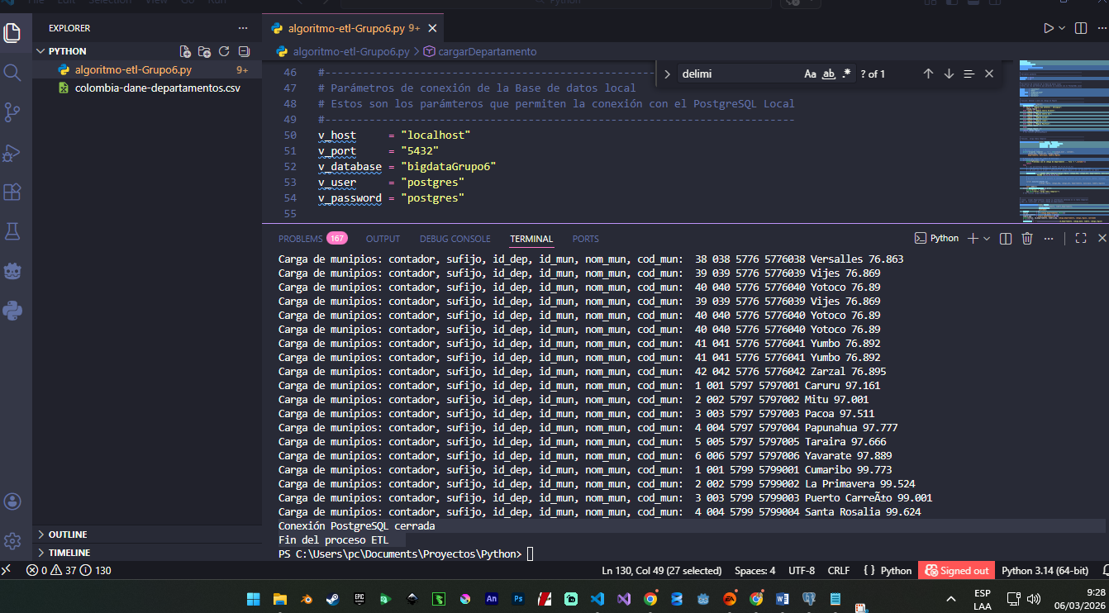

- Transformación: Adapta los datos para que cumplan con las reglas de la base de datos relacional. El proceso más crítico aquí es la creación automática de claves primarias numéricas y únicas (números enteros) para departamentos y municipios. Esto es vital porque los códigos DANE originales vienen en formato texto con puntos, y si simplemente se convirtieran a enteros, se generarían duplicados que romperían la integridad de la base de datos.

- Carga: Inserta temporalmente los registros leídos en la base de datos y, a partir de ahí, carga la información definitiva en las tablas relacionales de departamentos y municipios.

¿Cuáles son los resultados?
El resultado final son las tablas departamentos y municipios creadas y pobladas correctamente dentro de la base de datos bigdata en PostgreSQL. Estas tablas quedan listas con sus identificadores únicos, preparadas para ser relacionadas posteriormente con la tabla de operaciones (ventas).

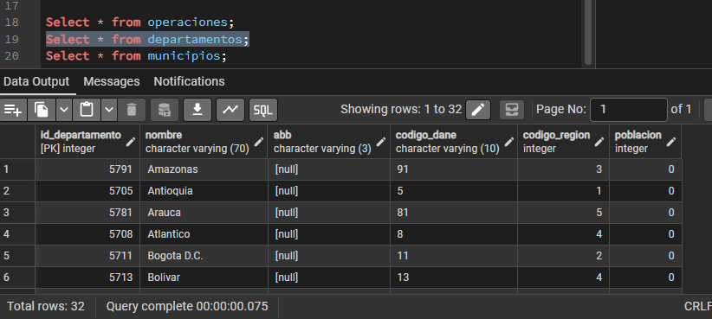

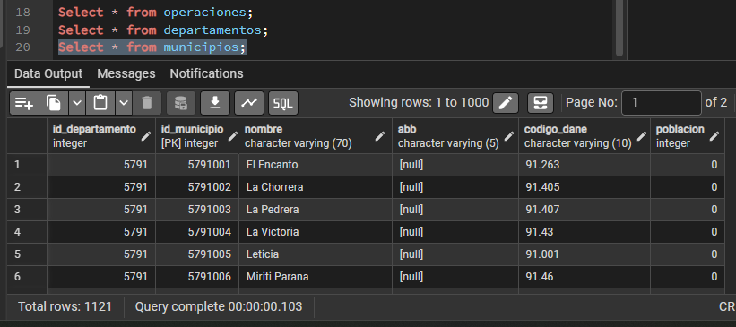

5- Modificar el algoritmo ETL para incluir dato de región.

Se preparó previamente la base de datos
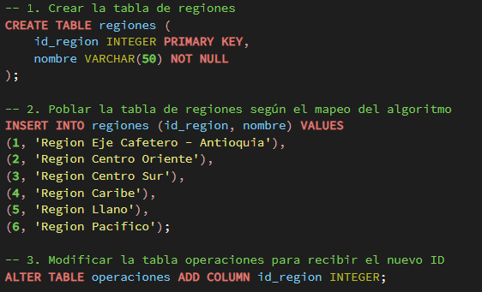

Se realizó un "Update masivo" mediante Python durante la fase de carga de departamentos:
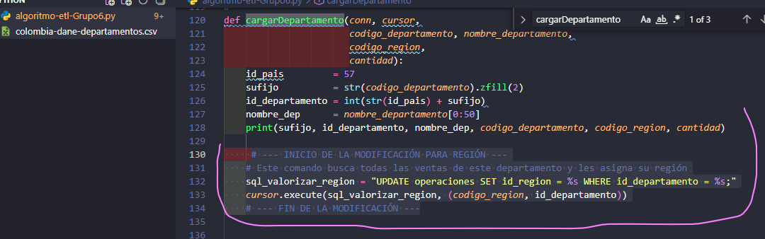

6.- Detectar registros con problemas. Transformación de datos (limpieza, modificación, imputación)

Tipo de problema | Número Registro | Campo (BD) | Problema detectado | Solución
Tipo A | 10001 | fecha | Formato "2024-8-21" no valido | Transformar a formato "AAAA-MM-DD" mediante sentencia UPDATE
Tipo A | 11599 | fecha | Formato "24-02-08" no valido
Tipo A | 12110 | fecha | Formato "024-07-17" no valido
Tipo A | 13945 | fecha | Formato "13-12-2024" no valido
Tipo A | 14368 | fecha | Formato "24-28-10" no valido
Tipo A | 15955 | fecha | Formato "24-27-09" no valido
Tipo A | 17125 | fecha | Formato "12-12-2024" no valido
Tipo A | 18056 | fecha | Formato "24-09-09" no valido
Tipo A | 16558 | fecha | Formato "01-02-24" no valido
Tipo A | 19680 | fecha | Formato 11-23-2024 no valido
Tipo B | 10225 | cantidad | Valor en 0 (información incompleta) | Imputación del dato mediante el promedio de ventas del municipio.
Tipo B | 15412 | cantidad | Valor en 0 (información incompleta)
Tipo B | 17528 | cantidad | Valor en 0 (información incompleta)
Tipo B | 19181 | cantidad | Valor en 0 (información incompleta)
Tipo B | 13161 | cantidad | Valor en 0 (información incompleta)
Tipo C | 10014 | cantidad | Valor negativo -198 | Aplicación de función SQL ABS para convertir el dato a positivo.
Tipo C | 11907 | cantidad | Valor negativo -144
Tipo C | 15208 | cantidad | Valor negativo -175
Tipo C | 18126 | cantidad | Valor negativo -181
Tipo C | 19538 | cantidad | Valor negativo -112
Tipo D | 10326 | id_departamento | Valor en 0 (dato faltante) | Recuperación del ID mediante la extracción de los primeros 4 dígitos del id_municipio.
Tipo D | 12188 | id_departamento | Valor en 0 (dato faltante)
Tipo D | 14020 | id_departamento | Valor en 0 (dato faltante)
Tipo D | 16635 | id_departamento | Valor en 0 (dato faltante)
Tipo D | 18469 | id_departamento | Valor en 0 (dato faltante)
Tipo E | 10686 | id_producto | Valor en 0 en el municipio de Támesis | Imputación del código de producto basándose en la regla de negocio: en Támesis solo se vende NARANJITA.
Tipo E | 11734 | id_producto | Valor en 0 en el municipio de Támesis
Tipo E | 17341 | id_producto | Valor en 0 en el municipio de Támesis
Tipo E | 18911 | id_producto | Valor en 0 en el municipio de Támesis
Tipo E | 19195 | id_producto | Valor en 0 en el municipio de Támesis

7.- Tabla de consultas SQL

# | Descripción | Consulta SQL
7.1 | Seleccionar los 8 departamentos con mayor volumen de ventas (monto) de productos ordenados de mayor a menor. Datos solicitados: nombre de departamento y monto total por departamento de todos los productos. Nota: Recuerde que tiene agrupar por departamento | SELECT departamento, SUM(venta) AS monto_total  FROM vista_operaciones  GROUP BY departamento  ORDER BY monto_total DESC  LIMIT 8;
7.2 | Seleccionar los 15 municipios con mayor cantidad de productos vendidos en el departamento de Antioquia ordenados de mayor a menor. Datos solicitados: nombre municipio y cantidad total por municipio. Nota: Recuerde que tiene agrupar por municipio | SELECT municipio, SUM(cantidad) AS total_unidades  FROM vista_operaciones  WHERE UPPER(departamento) = 'ANTIOQUIA' -- Esto asegura que encuentre 'Antioquia'  GROUP BY municipio  ORDER BY total_unidades DESC  LIMIT 15;
7.3 | Seleccionar los 5 departamentos con mayor cantidad de gaseosas vendidas del producto “MANZALOCA” ordenados de mayor a menor. Datos solicitados: nombre de departamento y cantidad total por departamento. Nota: Recuerde que tiene agrupar por departamento y filtrar por el producto. | SELECT departamento, SUM(cantidad) AS unidades_manzaloca  FROM vista_operaciones  WHERE producto = 'MANZALOCA'  GROUP BY departamento  ORDER BY unidades_manzaloca DESC  LIMIT 5;
7.4 | Seleccione los 5 municipios con el menor monto de ventas de gaseosas ordenados de menor a mayor. Datos solicitados: nombre del departamento al que pertenece, nombre municipio y monto total de ventas por municipio. Nota: Recuerde que tiene agrupar por municipio | SELECT departamento, municipio, SUM(venta) AS monto_minimo  FROM vista_operaciones  GROUP BY departamento, municipio  ORDER BY monto_minimo ASC  LIMIT 5;
7.5 | Consultar la cantidad de gaseosas vendidas de cada producto por cada región ordenados de mayor a menor. | SELECT  r.nombre AS region,  v.producto,  SUM(v.cantidad) AS cantidad_vendida  FROM vista_operaciones v  JOIN regiones r ON v.id_region = r.id_region  GROUP BY r.nombre, v.producto  ORDER BY r.nombre ASC, cantidad_vendida DESC;
7.6 | Consultar el total del monto de ventas de cada producto en Antioquia de mayor a menor. | SELECT producto, SUM(venta) AS monto_total_antioquia  FROM vista_operaciones  WHERE UPPER(departamento) = 'ANTIOQUIA' -- Convierte el dato a mayúsculas antes de comparar  GROUP BY producto  ORDER BY monto_total_antioquia DESC;

8.- Gráficos
8.1.- Gráfico de Pareto que muestra los resultados de la consulta #7.1.
8.1.1.- Resultados de la consulta.
Debe utilizar el “Query Editor” de pgAdmin para correr la consulta. Capture y coloque aquí un “pantallazo” del resultado de registros obtenidos en pgAdmin.
8.1.2.- Gráfico.
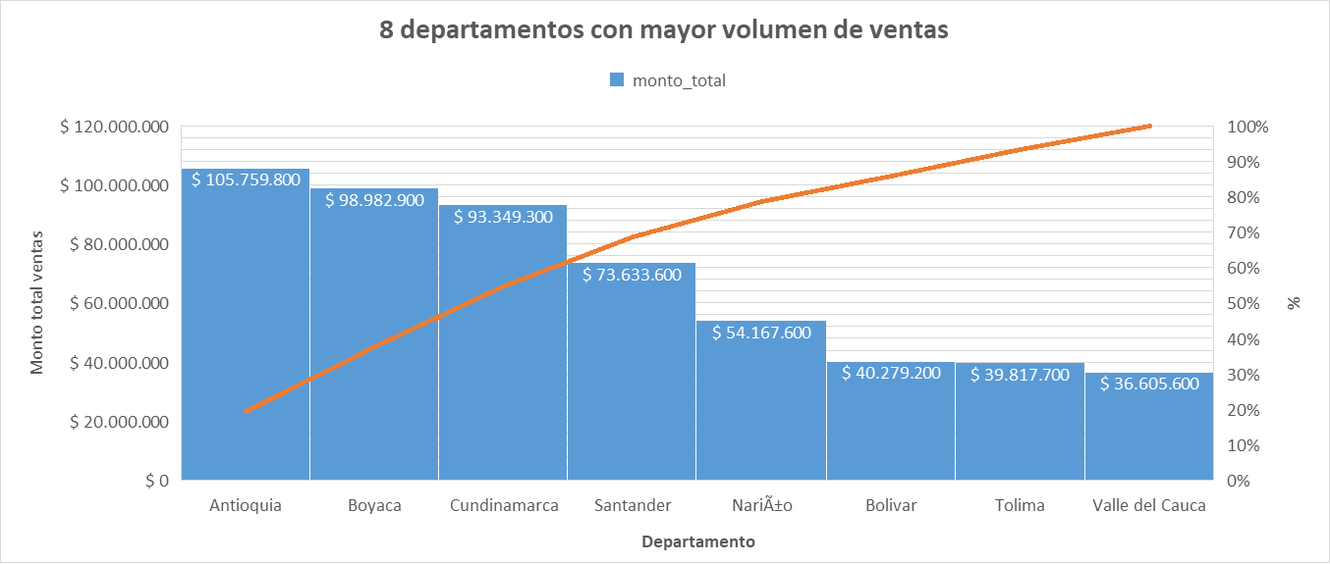

8.2.- Gráfico de Pareto que muestra los resultados de la consulta #7.2.
8.2.1.- Resultados de la consulta.
Ídem al punto 8.1.1
8.2.2.- Gráfico.
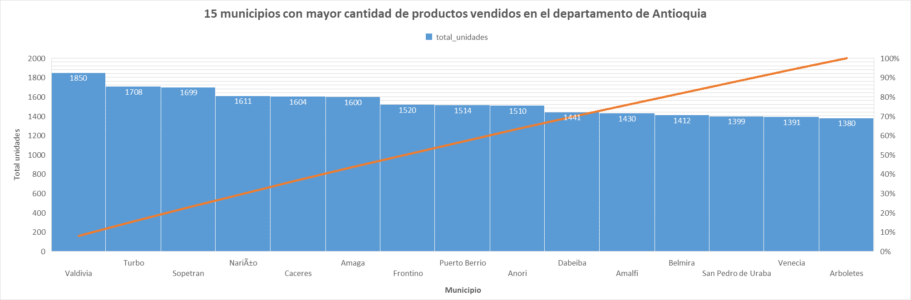
8.3.- Gráfico de Pareto que muestra los resultados de la consulta #7.3.
8.3.1.- Resultados de la consulta.
Ídem al punto 8.1.1
8.3.2.- Gráfico.
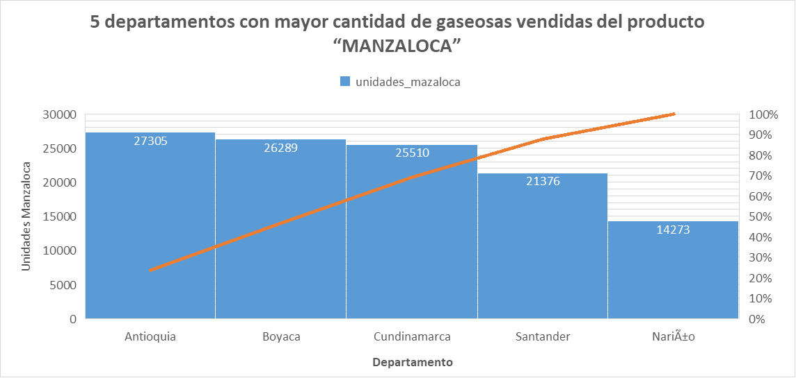
8.4.- Gráfico de Pareto que muestra los resultados de la consulta #7.4.
8.4.1.- Resultados de la consulta.
Ídem al punto 8.1.1
8.4.2.- Gráfico.
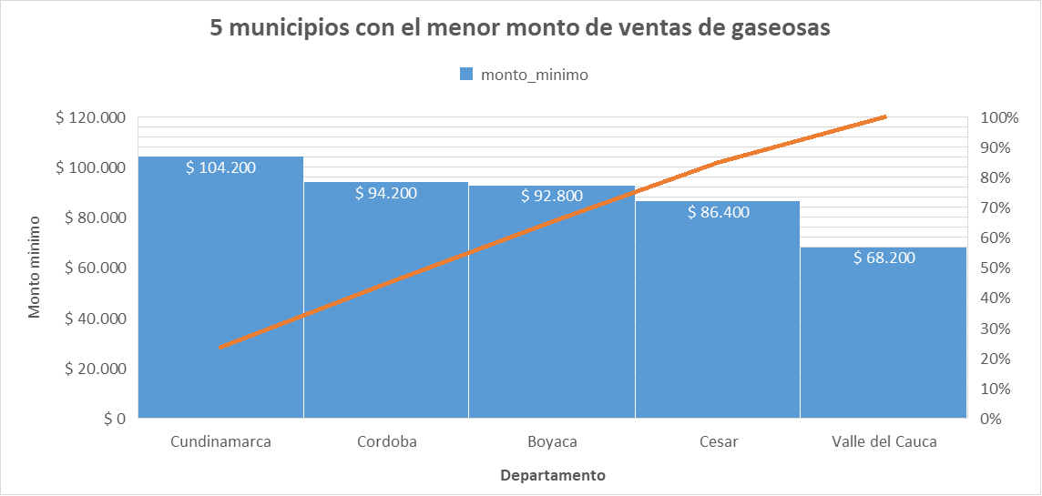

8.5.- Gráfico de Tortas que muestra los resultados de la consulta #7.5.
8.5.1.- Resultados de la consulta.
Ídem al punto 8.1.1
8.5.2.- Gráfico.
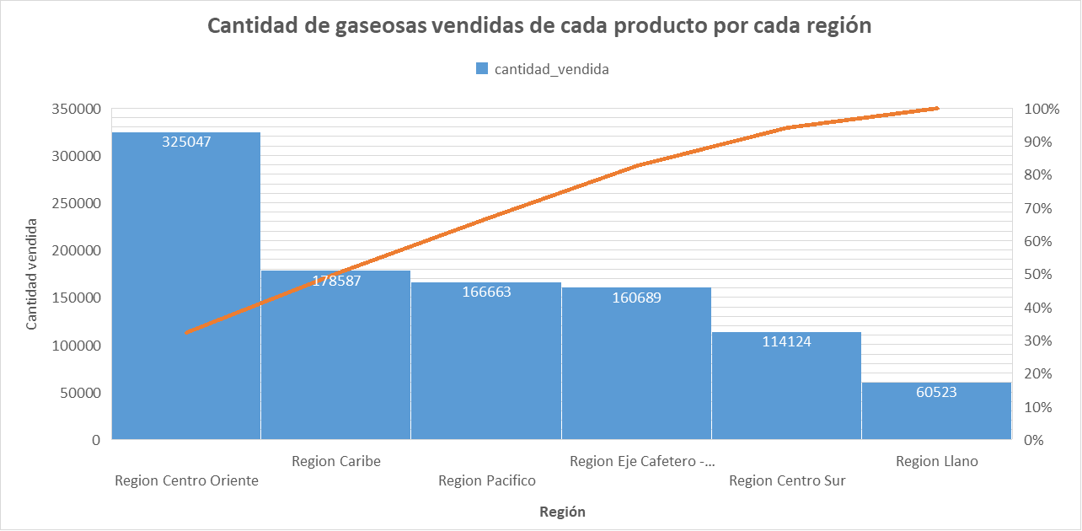

8.6.- Gráfico de Torta que muestra los resultados de la consulta #7.6.
8.6.1.- Resultados de la consulta.
Ídem al punto 8.1.1

8.6.2.- Gráfico.
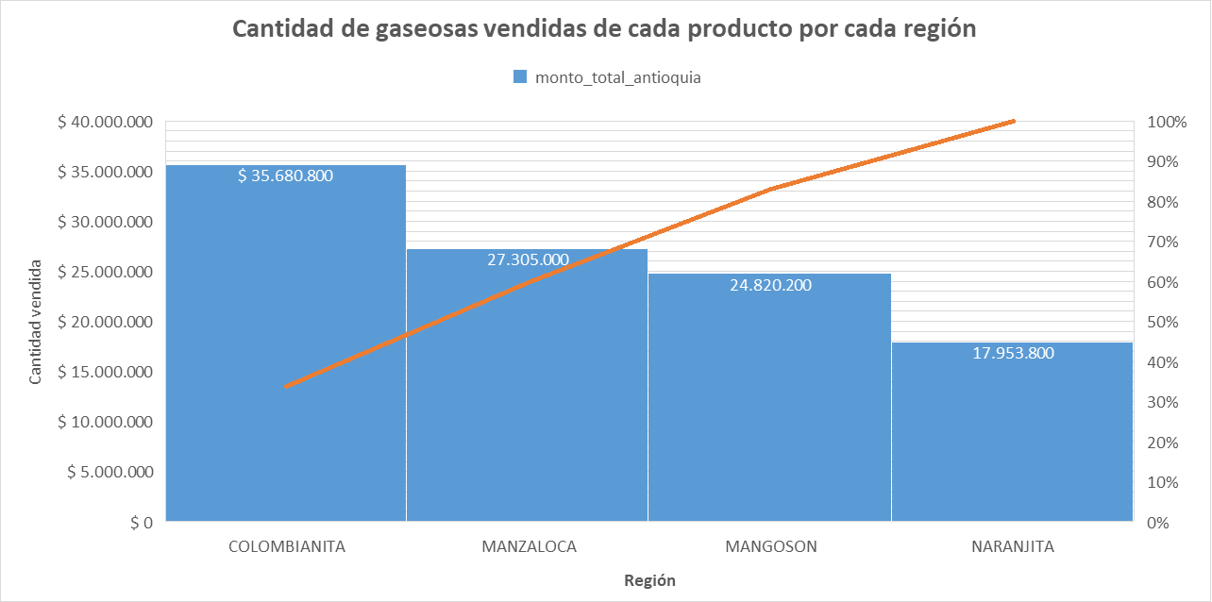

10.- Determinar el tiempo y tamaño de procesamiento de un conjunto de registros.
Debe utilizar el algoritmo de cálculo de tiempo y almacenamiento. Este algoritmo realiza una generación aleatoria de operaciones y almacena los resultados en la tabla “tamanio”. Debe correr el algoritmo para las diferentes cantidades de registros solicitados y registrar los resultados obtenidos. Por otro lado, se debe modificar el algoritmo para implementar un control de tiempo de procesamiento desde el momento que arranca la generación de registros hasta que termina. En el video debe mostrar el algoritmo en ejecución para la cantidad de 10.000 registros.
Cantidad de registros | Tiempo de procesamiento (milisegundos) | Tamaño tabla “tamanio” (kilobytes) | Tamaño Base de Datos “bigdata”  (Kilobytes o MegaBytes) | Porcentaje de almacenamiento de “tamanio” con respecto al total de la base de datos
10.000
100.000
1.000.000
10.000.000

11.- Análisis de los resultados
Debe presentar ante la Junta Directiva el análisis de los resultados de esta situación de ventas hipotética. Debe pensar y razonar como un “científico de datos” que ha descubierto información valiosa y la quiere trasmitir a sus superiores para que estos tomen decisiones. Por lo tanto, además de analizar los resultados obtenidos, debe proponer o sugerir acciones a tomar. Recuerde, es una situación hipotética.
Posibles preguntas que se puede hacer un Científico de Datos:
- ¿Por qué en este departamento se vendieron más gaseosas de todas los tipos?
- ¿Por qué en este departamento tan importante se vendieron menos gaseosas que en otros departamentos con menor población?
- ¿Por qué estos municipios tuvieron ventas tan bajas?
- ¿Qué sucedió en estos municipios que arrojaron ventas fuera de la media esperada? (Datos atípicos)
Así como las preguntas planteadas anteriormente, pueden surgir muchas más. La Ciencia de Datos es un Arte … todo depende de la mano del artista que de sus mejores pinceladas para obtener información valiosa para las instituciones.

12.- Diagrama de flujo del programa Python de procesamiento ETL.
Debe presentar un diagrama de flujo detallado del programa que realiza el procesamiento ETL.

13.- Conclusiones INDIVIDUALES
Presente sus conclusiones en relación al trabajo realizado y cómo impacta su vida académica y profesional. Las conclusiones deben estar identificadas y presentadas individualmente por separado. Cada estudiante realizará sus conclusiones individuales.

14.- Video explicativo del desarrollo completo de la tarea por parte de los miembros del equipo
Se debe elaborar un video dónde aparezcan todos los miembros del equipo de trabajo. Se debe explicar el desarrollo de la tarea y mostrar en pantalla la ejecución de los algoritmos y la construcción de las consultas SQL. Mostrar cómo se realiza la actividad en el pgAdmin4 y cómo construyeron los gráficos en base a las consultas SQL realizadas. Coloque el LINK del video en esta sección. El vídeo debe tener una duración mínima de 5 minutos y máximo de 15 minutos. De tal modo, que deben practicar la presentación para que sean eficientes en el uso del tiempo y aborden de manera concreta todas las actividades. Cada miembro del equipo debe presentarse rápidamente (se debe ver su rostro o al menos el avatar) y explicar su aporte al trabajo. NOTA: No se trata de leer el informe, se trata de mostrar código en ejecución

